原文地址：https://arxiv.org/abs/2103.04523

代码地址：Code and models are available at github.com/Panxjia/SPA CVPR2021.

好的解读：https://zhuanlan.zhihu.com/p/411805085

我的看法：



该文章通过掩膜的方式，设计了一个特殊的损失函数，通过将过高的注意力权重和过低的权重同时抑制通过将过高的注意力权重和过低的权重同时抑制，达到对边缘结构注意力增强的效果。

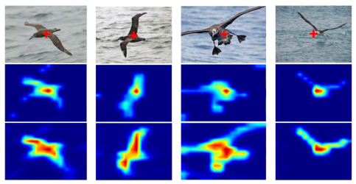

从上图中可以看到，大多数的注意力权重只是对主体部分注意力权重增强，而忽视了边缘部分，这就导致了在分割过程中，主体部分分割效果很好，以上图举例，忽视了翅膀部分。但是注意力并不是没有注意到翅膀部分，而是给予翅膀部分的注意力权重太低了。

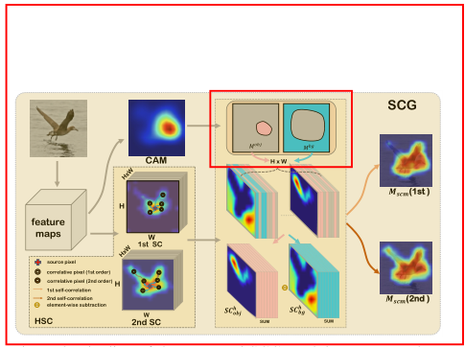

所以该文章就想了一个办法，通过设置两个掩膜，来扣出注意力过强的部分和注意力过低 的部分，对这两部分利用损失函数进行惩罚，如小红框部分，这样就使得翅膀部分（小目标部分）注意力权重增强。